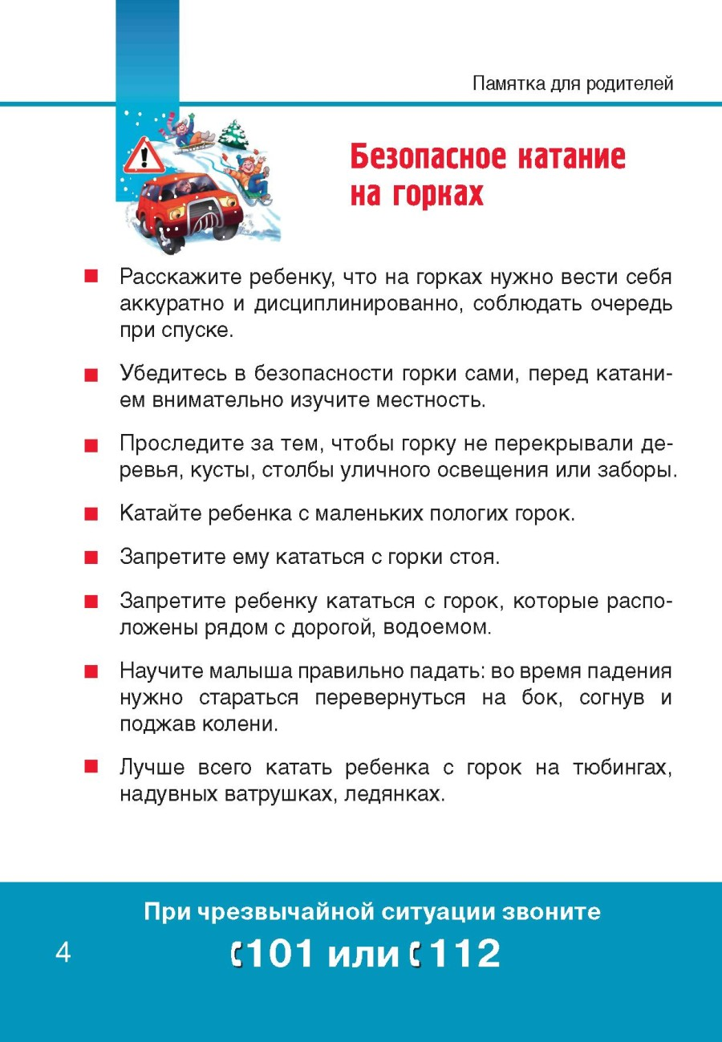
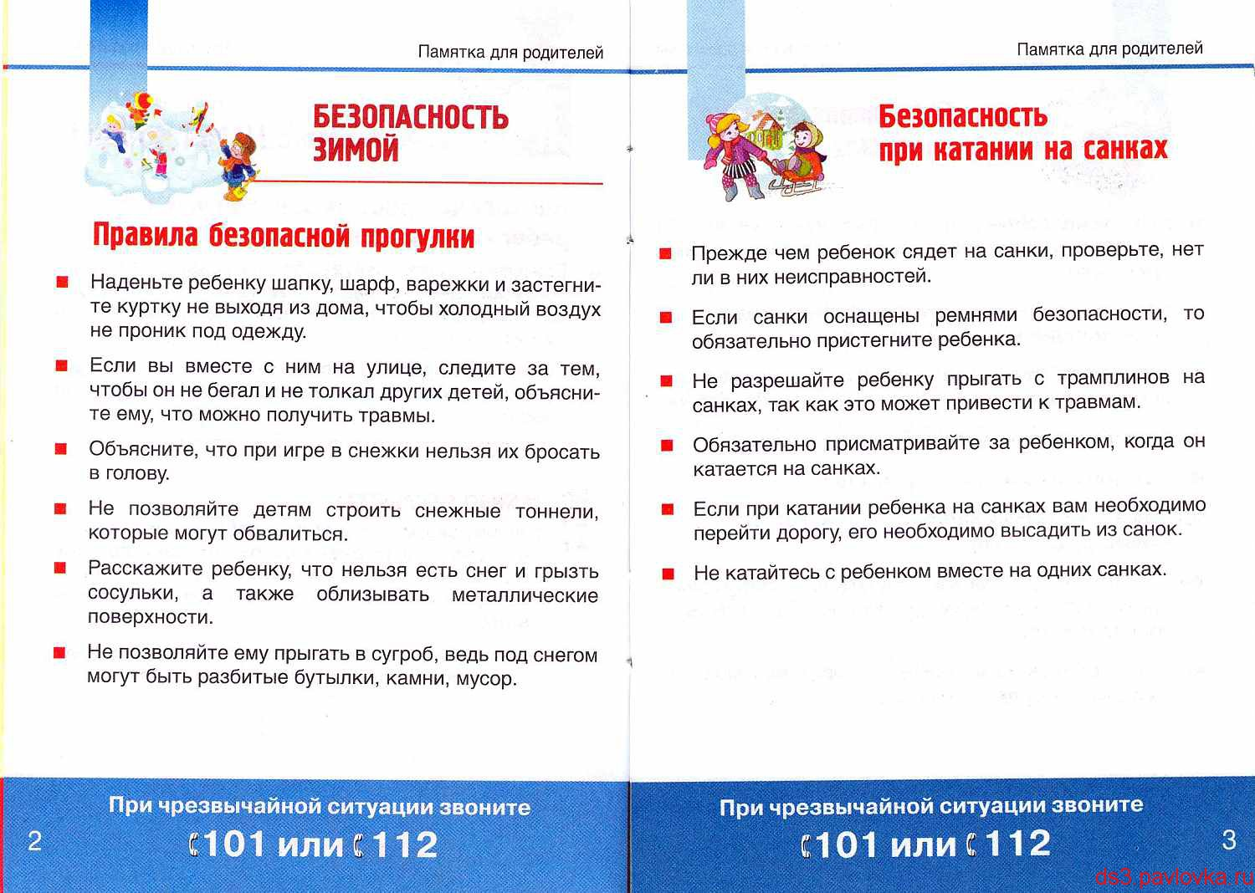
Родителям необходимо помнить, что ледяная горка — место повышенной опасности.
Нужно соблюдать простые правила при катании с горок, чтобы отдых был не только приятным, но и безопасным. Прежде всего родителям стоит задуматься о выборе как горок, так и санок. С малышом младше 3 лет не стоит идти на оживлённую горку, с которой катаются дети 7-10 лет и старше. Если горка вызывает у вас опасения, сначала прокатитесь с неё сами, без ребёнка — испытайте спуск. Если ребёнок уже катается на разновозрастной «оживлённой» горке, обязательно следите за ним. Лучше всего, если кто-то из взрослых следит за спуском сверху, а кто-то снизу помогает детям быстро освобождать путь. Ни в коем случайте не используйте в качестве горок железнодорожные насыпи и горки вблизи проезжей части дорог.
Правила поведения на оживлённой горке:
- Подниматься на снежную или ледяную горку следует только в месте подъема, оборудованном ступенями, запрещается подниматься на горку там, где навстречу скатываются другие.
- Не съезжать, пока не отошёл в сторону предыдущий спускающийся.
- Не задерживаться внизу, когда съехал, а поскорее отползать или откатываться в сторону.
- Не перебегать ледяную дорожку.
- Во избежание травматизма нельзя кататься, стоя на ногах и на корточках.
- Стараться не съезжать спиной или головой вперёд (на животе), а всегда смотреть вперёд, как при спуске, так и при подъёме.
- Если мимо горки идет прохожий, подождать, пока он пройдет, и только тогда совершать спуск.
- Если уйти от столкновения (на пути дерево, человек т.д.) нельзя, то надо постараться завалиться на бок на снег или откатиться в сторону от ледяной поверхности.
- Избегать катания с горок с неровным ледовым покрытием.
- При получении травмы немедленно оказать первую помощь пострадавшему, сообщить об этом в службу экстренного вызова 01.
- При первых признаках обморожения, а также при плохом самочувствии, немедленно прекратить катание.

Различных средств для катания с горок сейчас выпускается огромное количество, так что можно найти подходящее для того, чтобы получить удовольствие от катания с любой горки: от крутой ледяной до пологой, покрытой свежим снегом.
Ледянка пластмассовая. Самое простое и дешёвое приспособление для катания с горок зимой. Предназначены они для одиночного катания по ледяным и накатанным снежным склонам. Рассчитаны ледянки для детей от 3-х лет, т.к. малышам трудно ими управлять. Ледянка в форме тарелки становится неуправляемой, если сесть в неё с ногами. Ледянка-корыто очень неустойчива, при малейшей неровности норовит завалиться на бок — таким образом, подлетев на трамплине, приземлиться можно вниз головой. Ледянки не рассчитаны на трамплины или любые другие препятствия, т.к. любой резкий подскок на горке чреват неприятными последствиями для копчика и позвоночника ездока.
Обычные «советские» санки отлично подходят для любых снежных склонов. Можно рулить и тормозить ногами. Завалиться на бок, чтобы избежать опасного столкновения, тоже довольно легко и безопасно.
Снегокат. Для семейного катания не стоит выбирать снегокат – он рассчитан на одного-двух малышей возрастом от 5 до 10 лет. Ни раз были замечены случаи, когда снегокаты цеплялись передним полозом за препятствие (корень дерева, бугорок снега) и переворачивался. Со снегоката трудно слезть на большой скорости, а скорость это транспортное средство развивает немалую на любом склоне и разгоняется быстро. Тормоза расположены спереди, что повышает риск перевернуться через голову при попытке резко затормозить. Если взрослый едет с высокой горы вместе с ребёнком, посадив малыша спереди, рулить, тормозить и эвакуироваться в случае опасности им будет очень трудно.
Ватрушки. В последнее время надувные санки всё чаще встречаются на наших горках. Наиболее распространены надувные круги — «санки-ватрушки». Ватрушка лёгкая и отлично едет даже по свежему снегу по совсем ненакатанной горке. Лучше всего кататься на ватрушках с пологих снежных склонов без препятствий в виде деревьев, других людей и т.п. Как только скорость движения возрастает, ватрушка становится довольно опасной. Разгоняются ватрушки молниеносно, и скорость развивают выше, чем санки или снегокат на аналогичном склоне, а соскочить с ватрушки на скорости невозможно. На ватрушках нельзя кататься с горок с трамплинами — при приземлении ватрушка сильно пружинит. Даже если не слетишь, можно получить сильные травмы спины и шейного отдела позвоночника.
Хороший вариант «ватрушки» — маленькая надувная ледянка (примерно 50 см в поперечнике) — завалиться на бок (слезть) легко.
Внимательно относитесь к выбору горки и средств для катания!

Катание с горок – всеми любимое зимнее развлечение. Но не стоит забывать, что вместе с тем, ледяная горка – это место повышенной опасности.
По данным травматологов Филатовской и Морозовской больниц, участились случаи травмирования детей по вине тюбинга, признанного самым опасным средством для спуска с горок.
Убедитесь что ваш ребенок хорошо знает правила безопасности при катании с горок.
Общие правила безопасности при катании с горок
1. С малышом младше 3-х лет не стоит идти на оживлённую горку, с которой катаются дети 7-10 лет и старше.
2. Если горка вызывает у вас опасения, сначала прокатитесь с неё сами, без ребёнка – испытайте спуск.
3. Если ребёнок уже катается на разновозрастной "оживлённой" горке, обязательно следите за ним.
Лучше всего, если кто-то из взрослых следит за спуском сверху, а кто-то снизу помогает детям быстро освобождать путь.
4. Ни в коем случае не используйте в качестве горок железнодорожные насыпи и горки вблизи проезжей части дорог.
5. Не оставляйте детей одних, без присмотра. Будьте рядом с ними во время всего процесса катания.
6. Малышей лучше катать с маленьких пологих снежных горок в немноголюдных местах, при отсутствии деревьев, заборов и других препятствий.
7. Перед катанием лучше всего надеть на ребенка налокотники, наколенники и шлем.
Правила поведения на оживлённой горке
1. Подниматься на снежную или ледяную горку следует только в месте подъема, оборудованном ступенями, запрещается подниматься на горку там, где навстречу скатываются другие.
2. Не съезжать, пока не отошёл в сторону предыдущий спускающийся.
3. Не задерживаться внизу, когда съехал, а поскорее отползать или откатываться в сторону.
4. Не перебегать ледяную дорожку.
5. Во избежание травматизма нельзя кататься, стоя на ногах и на корточках.
6. Стараться не съезжать спиной или головой вперёд (на животе), а всегда смотреть вперёд, как при спуске, так и при подъёме.
7. Если мимо горки идет прохожий, подождать, пока он пройдет, и только тогда совершать спуск.
8. Если уйти от столкновения (на пути дерево, человек т.д.) нельзя, то надо постараться завалиться на бок на снег или откатиться в сторону от ледяной поверхности.
9. Избегать катания с горок с неровным ледовым покрытием.
10. При получении травмы немедленно оказать первую помощь пострадавшему, сообщить об этом в службу экстренного вызова 112.
11. При первых признаках обморожения, а также при плохом самочувствии, немедленно прекратить катание.
Средства для катания с горок
Сегодня огромный выбор средств для катания с горок.
Делая выбор в пользу одного из них, прежде всего, обратите внимание на его безопасность для ребенка в случае непредвиденного падения, столкновения с крупным объектом и т.д.
Ледянка пластмассовая
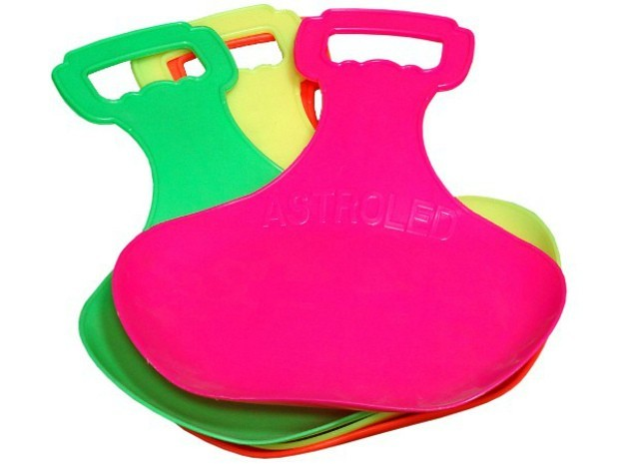
Рассчитана на детей от 3-х лет, малышам младшего возраста трудно ими управлять. Самое простое и дешёвое приспособление для катания с горок зимой.
Предназначены они для одиночного катания по ледяным и накатанным снежным склонам.
Возможная опасность:
– ледянка в форме тарелки становится неуправляемой, если сесть в неё с ногами;
– ледянки не рассчитаны на трамплины или любые другие препятствия, т.к. любой резкий подскок на горке чреват неприятными последствиями для копчика и позвоночника ребенка;
– ледянки в виде тарелки или корыта развивают очень большую скорость даже на рыхлом снегу, поэтому для маленьких и пугливых детей они не подходят;
– могут стать неуправляемыми на большой горке;
– могут заваливаться на бок и закручиваться.
Среди пластиковых ледянок наиболее безопасный вариант – ледянка в форме груши с длинной ручкой на конце. На ней можно быстро скатиться по накатанной или ледяной горке, при этом удобно рулить и тормозить.

Санки
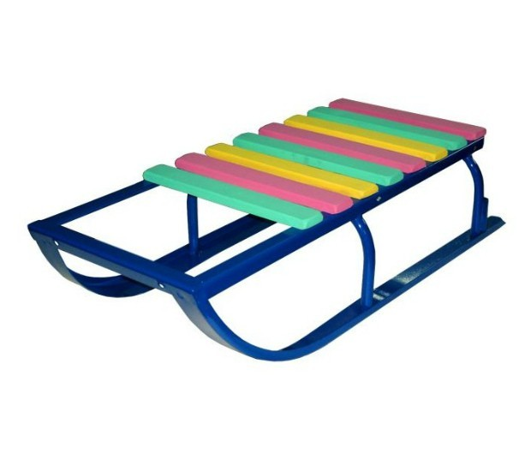
Рассчитаны на одного-двух малышей возрастом от 4 до 10 лет. Обычные санки подходят для снежных склонов. Можно рулить и тормозить ногами.
Чтобы избежать опасного столкновения лучше всего завалиться на бок.
Для катания с горок предпочтительнее санки.
Несмотря на всю их жесткость, есть возможность контролировать направление движения. Позволяют принимать более анатомическую сидячую позу, по сравнению с другими средствами для катания, что обеспечивает меньшую вероятность возникновения сгибательного механизма травм, без удара, но с резким сгибанием туловища.
Возможная опасность:
– следить за тем чтобы ребенок не запутался ногой в полозьях во время движения или слезая с санок.
Снегокат
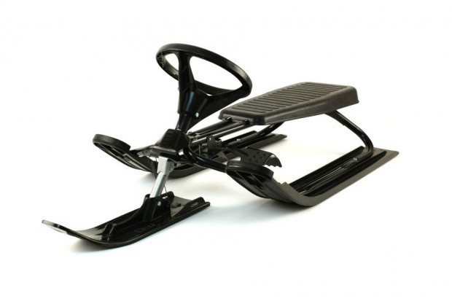
Рассчитан на одного-двух малышей возрастом от 5 до 10 лет.
Возможная опасность:
– снегокаты могут цепляться передним полозом за препятствие (корень дерева, бугорок снега) и переворачиваться;
– со снегоката трудно слезть на большой скорости, а скорость это транспортное средство развивает немалую на любом склоне и разгоняется быстро;
– тормоза расположены спереди, что повышает риск перевернуться через голову при попытке резко затормозить;
– если взрослый едет с высокой горы вместе с ребёнком, посадив малыша спереди, рулить, тормозить и эвакуироваться в случае опасности им будет очень трудно.
Ватрушки
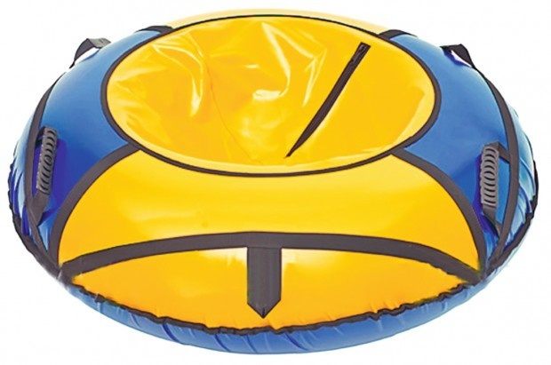
Рассчитаны на возраст, когда ребенок дотягивается до ручек и крепко за них держится. Ватрушка лёгкая и отлично едет даже по совсем ненакатанной горке.
Лучше всего кататься на ватрушках с пологих снежных склонов без препятствий в виде деревьев, других людей и т.п.
Возможная опасность:
– как только скорость движения возрастает, ватрушка становится довольно опасной: разгоняются ватрушки молниеносно, и скорость развивают выше, чем санки или снегокат на аналогичном склоне, а соскочить с ватрушки на скорости невозможно;
– на ватрушках нельзя кататься с горок с трамплинами – при приземлении ватрушка сильно пружинит, можно получить сильные травмы спины и шейного отдела позвоночника;
– могут закручиваться вокруг своей оси во время спуска;
– неуправляемы и не оборудованы тормозным устройством;
Хороший вариант "ватрушки" – маленькая надувная ледянка (примерно 50 см в поперечнике) – завалиться на бок (слезть) легко.
Правила безопасности при катании на тюбинге
Катание на тюбинге – это один и из самых травмоопасных видов отдыха. Поэтому правила безопасности при катании на тюбинге стоит выделить отдельно.
1. Кататься только на специально подготовленных трассах со снежной поверхностью.
2. Склон для катания должен быть с уклоном не больше 20 градусов. Внизу склона должно быть достаточно места для торможения. Не следует кататься на тюбингах по склонам, поросшим деревьями.
3. Нельзя кататься с горок с трамплинами – при приземлении ватрушка сильно пружинит.
4. Прежде чем начать спуск по неподготовленной трассе, осмотрите ее на предмет наличия ям, бугров, торчащих кустов, камней, ограждений, представляющих опасность для жизни и здоровья.
5. Санки-ватрушки развивают большую скорость, поэтому на склоне обращайте внимание на других катающихся. Перед началом спуска убедитесь, что перед вами нет никого из катающихся, особенно детей.
6. Не катайтесь на тюбинге в состоянии алкогольного опьянения.
7. Кататься на санках-ватрушках следует сидя. Не пытайтесь кататься на тюбинге стоя или прыгая, как на батуте.
8. Нельзя кататься на тюбинге вдвоем с ребенком – невозможно контролировать ситуацию одной рукой удерживая ребенка, а другой держась за ватрушку.
9. Никогда не привязывайте надувные санки к транспортным средствам.
10. Необходимо понимать, что ребенка может закрутить, он потеряет ориентировку в пространстве. Это может произойти ни с первого раза, ни со второго. Но это свойства данного вида развлечения и от него никуда не деться.
Какие травмы чаще всего получают дети при катании с горок?
Когда человек теряется в ориентировке, нарушается координация и возникают высокоамплитудные движения в любых суставах организма. Отсюда травмы верхних конечностей и шейные миозиты, когда происходит резкий рывок головы, кроме того, можно получить перелом позвоночника.
Еще варианты травм – это сотрясения мозга, переломы конечностей, перелом костей таза, причем такой, что порой даже требует оперативного лечения. Наиболее частые травмы, которые получают на "ватрушках" как раз те, что требуют госпитализации.
Все это – результат катания на различных неуправляемых средствах.
По данным отделения травматологии и ортопедии Детской областной больницы,
подавляющее количество повреждений позвоночника в зимний сезон были получены детьми именно после катания на "ватрушках".
Советы от детских травматологов
– всегда лучше перестраховаться и обратиться к врачу, даже если вам кажется, что травма у ребенка не опасная;
– не стоит ждать несколько дней и выбирать удобное время для визита;
– если родители не знают, как действовать, лучше посоветоваться с врачом: вызывайте скорую – опишите подробно, что случилось, и спросите, как лучше поступить;
– в некоторых случаях поднимать ребенка опасно для его здоровья, если есть подозрения что травма довольно сильная, лучше оставить ребенка в лежачем положении, аккуратно переместив его в безопасное место до приезда скорой, чтобы ребенок не замерз подстелите под него теплые вещи.

